テーマ | ランダムウォークしてみよう
概要 | 碁盤目状の道を偶然に左右されながら歩くという現象を、ゲーム感覚で実行してみることにより、問題のモデル化とシミュレーションを活用した解決の一方法を学ぶ。
ねらい | 身のまわりの現象や社会現象などを通して，モデル化とシミュレーションの考え方や方法を理解させ，実際の問題解決に活用できるようにする。
関連する主な  科目・項目 | 情報Ｂ「モデル化とシミュレーション」 | 難易度 | 易・普・難 | 想定  時間数 | 約２時間
準備するもの | トランプカード，Excel，Powerpoint | 作成者 | 渡辺 泰治

１ 学習の展開

（１）導入
【問題提起】
碁盤目状の街路を、泥酔した（教育上不謹慎と思わないでください）男が歩いているとします。男は十字路にさしかかると、立ち止まってどちらへ行くか迷うが、酩酊状態なので、引き返すことも含めて適当に勝手な方向に歩き始めます。
さて、この男が３０回十字路を通過したとき、出発点からどれだけ離れたところをうろついているのが平均でしょうか。

（２）問題のモデル化
この問題を実験的に試みるには、いくつかの約束事や単純化・定式化（モデル化）をしなければなりません。どのようなモデル化をする必要があるのか、考えてみましょう。
まず街路を設定してみましょう。街路は最も簡単な形状を考えて、縦横同じ長さの方眼紙状とし、その１辺を１区画とします。次に、泥酔男が十字路にさしかかったとき「勝手な方向に歩く」ということを偶発的な出来事として扱い、上下左右のどの方向に行く確率も同じ0.25とします。このようなモデル化に基づいて実験をすることとします。

（３）偶発的な出来事の扱い方
上のモデル化では、泥酔男は十字路において上下左右のどの方向に行く確率も同じ0.25としました。このような偶発的な現象を実験の中でどのように実現すればよいでしょうか。実験者の気ままな選択、鉛筆を倒してそれが向いた方向なども考えられますが、これらは人間の作為的な行為ですから薦められません。やはりさいころやトランプカードを使って、でたらめな数（乱数）を作り出して実現するべきでしょう。さいころは１から６までの数字がでたらめに出せますから、例えば１に対して上、２に対して下、３に対して右、４に対して左、５，６が出たらやり直しという方法で実現できます。ここではトランプカードを使って実験をしますが、カードをどのように使うかは各自考えてみてください。

（４）結果の予想
実験をする前に結果がどのようになるか予想してみよう。泥酔男は３０回の歩行後に出発点からどのくらい遠ざかるだろうか，あるいは、どの程度の大きさの方眼紙を用意すればはみ出さないだろうか，さらに，最終点はあらゆる格子点に来ることができるのかといったことを考えてみよう。ここで結論がでなくても、実験しながら考えたり、結果を見ながら考えてみよう。

（５）模擬実験（シミュレーション）
いよいよ実験です。実験は、まず方眼紙の作成から始めましょう。方眼紙の作成は、図形を扱うことができるソフトウェアを利用すればできますが、ここではプレゼンテーション・ソフトウェアの一つであるPowerpointを利用します。方眼紙ができたら模擬実験開始です。２人で一組になり、一人がトランプカードを混ぜる役、もう一人がカードを引いて方眼紙上で歩く役をします。実験の手順は次の通りです。
《準備：Powerpointを利用して方眼紙を作成する。》
①白紙のスライド上にオートシェイプで１辺１ｃｍの正方形を一つ描く。
（注意：書式設定により、縦横の寸法、塗りつぶしなし等を設定する。）
②コピー・ペーストを繰り返して、方眼を大きくしていく。
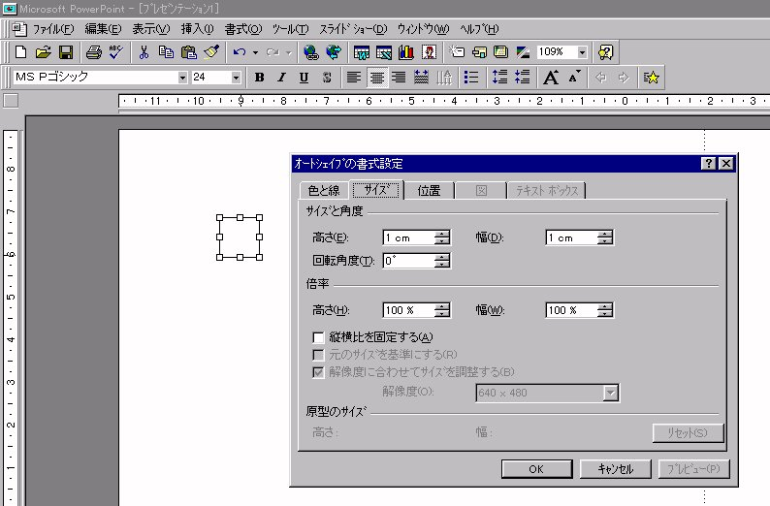
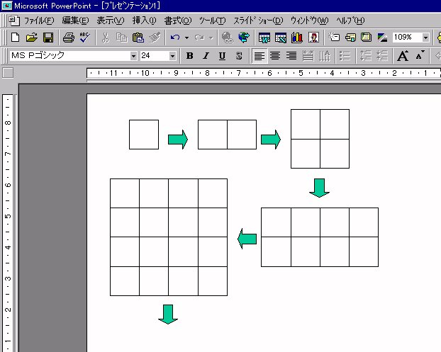
（注意：図形調整で、位置合わせを図形に設定しておくと貼り付け易い。）
←↑Powerpointで方眼紙の作成
③縦横１６×１６個の正方形ができたら完成ですから、印刷して終了する。
《実験開始》
④２人が一組になり、トランプカードを利用して十字路での選択の方法を決める。
（例えば、A,1,2,3の４枚を使ってカードを引き、出た数で上下左右を決めるなど。）

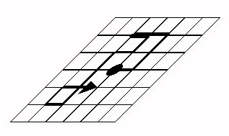

⑥泥酔男の軌跡を方眼紙に描きながら、３０回行う。（途中で、
トランプカードを混ぜる役と引く役を交代するのもよい。）
⑦最終点が出発点から何区画ずれているかを記録する。
⑧この試行を１０回程度やってみる。
模擬実験

（６）実験結果の集計と考察
実験が終了したら，クラス全体の結果を持ち寄って最終点の出発点からのずれを集計し、その平均値を求めてみよう。集計作業にはExcelなどの表計算ソフトウェアを利用するとよいでしょう。この平均値は予想通りだったでしょうか、意外な結果だったでしょうか。
さて、この実験は泥酔男のでたらめな歩み（ランダムウォーク random walk）をモデル化して模擬（シミュレート simulate）したものですが、現実の現象を正確に再現してはいません。実際の人間ならば、酩酊しているとはいえ直進する可能性が高かったり、あるいは、無意識のうちに目的地の方向を選ぶかもしれません。また、街路は整然とした碁盤目状になっていなかったり、無限に広がってはいません。一般に模擬実験というものは、複雑な現象や実行不可能な現象を単純化・定式化することにより、そこに内在する基本的な原理を浮かび上がらせて実行し、その条件下である結論を得ることができます。例えばランダムウォークの場合，そこに内在する基本的な原理は、「ある状態が出発点から確率的にゆらぎながら拡散していくときの仕組み」を表しています。このような原理は、噂が広がる現象、匂いや熱が拡散する現象、水に垂らしたインクが広がる現象、ブラウン運動による拡散する現象などにも同様に認められます。また単純化・定式化したことによって、その結果が現実の現象と整合性があるかどうかを常に検証する態度を持つことが大切です。現実の世界はそのままシミュレーションできるほど単純ではありません。

２ 発展的な学習

（１）直進性の強い泥酔男
上記の模擬実験では、泥酔男が十字路で上下左右を選択する確率は0.25でした。では少しでも現実に近づけるために、直進性が強い場合を考えてみましょう。そのために、
直進する確率0.5 左に曲がる確率0.2 右に曲がる確率0.2 引き返す確率 0.1
という設定で模擬実験をすることもできます。この場合、このような確率となるためにトランプカードの利用の仕方を工夫する必要があります。例えば、A,2,3,4,5,6,7,8,9,10の１０枚のカードを用いて、A～5までは直進、6,7は右、8,9は左、10は戻るというようにすることもできます。また、出発点での最初の一歩は、上下左右同じ確率で踏み出すこととすることがよいでしょう。このような設定で模擬実験をしてみるましょう。

（２）境界のある街路
上記の模擬実験では、街路は無限に広がっていると仮定していました。ここでは、街路には境界があり、そこで境界に沿って歩くか、引き返すの選択をするような状況を想定してみましょう。この場合、交差点の種類が複雑になってきました。交差点の種類は４種類があり、そこでの方向の選択を等確率とすると下記のようになります。
境界線
1/4
1/3
1/3
1/3
1/2

出発点
1/4
1/4
1/3
1/3
1/2
1/4
1/3
境界のある街路
この設定で模擬実験をすると、最終点がどのように変わってくるかが興味深いところです。最終点の位置が境界にどの程度影響されるかが実験的に確かめられるかも知れません。境界線の位置を様々に変えてみて実験をするとおもしろいでしょう。ところで、このような複数の偶然的な出来事に違いがあるかどうかを議論することは、かなり難しいことです。厳密に言うためには、数学の統計の分野で学ぶ検定という処理をしなければなりませんが、ここではその議論はしません。

（３）乱数の発生について
今までみてきたように、偶発的な出来事を再現するには、さいころやトランプカードを利用することが便利です。そのほかの方法として乱数表を利用することもできます。乱数表とは、０～９までの数字がでたらめに並べられている表のことであり、その表の中のでたらめの位置から数字を拾い出せばよいというわけです。
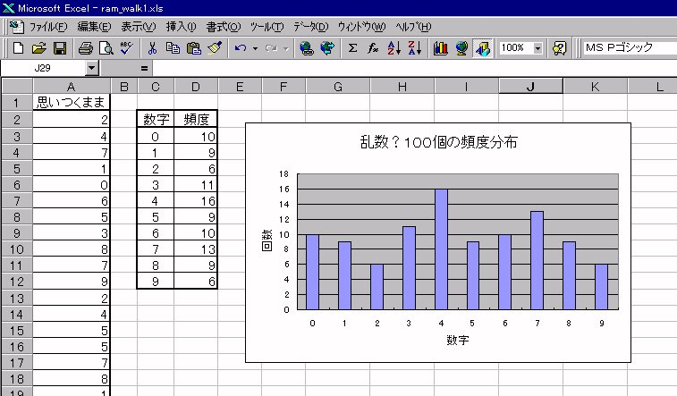
コンピュータを使って乱数を発生させることもできます。それにはいろいろな方法がありますが、簡単な一例を実習してみましょう。まずExcelを起動させます。表のどれかのセルに、=rand()を入力してみて下さい。すぐに数字が発生します。これが乱数です。再度発生させるにはF9キー（再計算という意味）を押すと、さきほどとは違った数字が発生します。このrand()は、０から１までの乱数を発生させる道具（正しくは関数という）です。
このようにコンピュータは、数学的に工夫された方法で、でたらめに乱数を発生させます。とことで、あなたはどの程度でたらめに数字を並べることができますか。あなたのでたらめ度をチェックしてみましょう。Excelの適当な列に、思いつくまま０～９までの数字を１００個入力して下さい。これらの数字の頻度分布を描いて、あなたのでたらめ度を調べて下さい。右図はその一例です。でたらめとは案外難しいものです。
思いつくままの数字では乱数になりにくい例

３ 参考

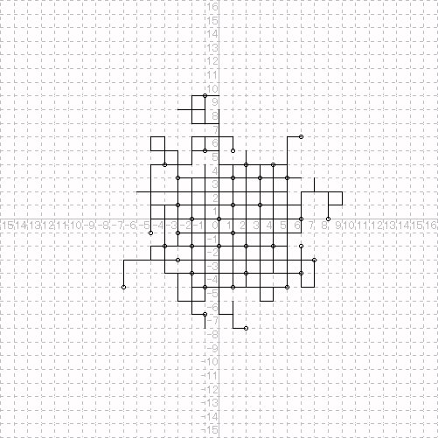
下図は、BASICプログラムによりランダムウォークをグラフ化したものです。等確率で方向を選択して３０回歩く試行を５０回繰り返した結果です。また、そのときの出発点と最終点との隔たりを集計したものです。隔たりの平均は5.72区画でした。
↑最終点の出発点からの隔たりの度数分布（５０
回分）
←３０回の歩行を５０回試行した軌跡

